Prendre de bonnes résolutions
- Je prends des résolutions
Quelles sont tes résolutions pour cette année ? Pour quelle(s) raison(s) ? Est-ce que ce sont les mêmes que les années précédentes? Parle avec ton camarade.
Tu peux t’inspirer des images suivantes.
Exemple : Cette année, je vais faire plus de sport et j’aimerais faire du judo.

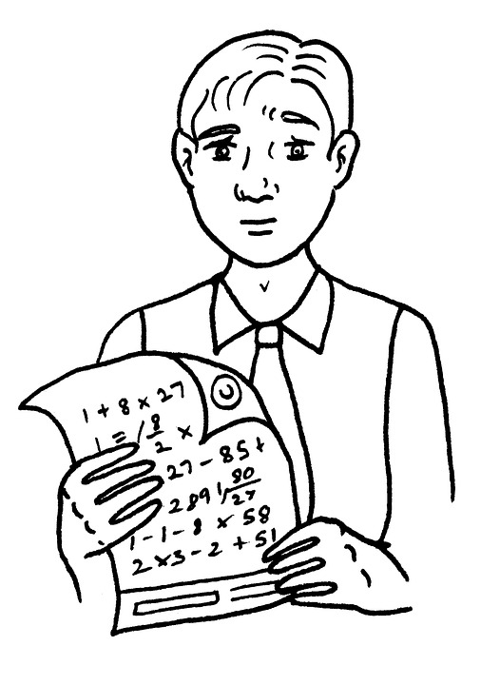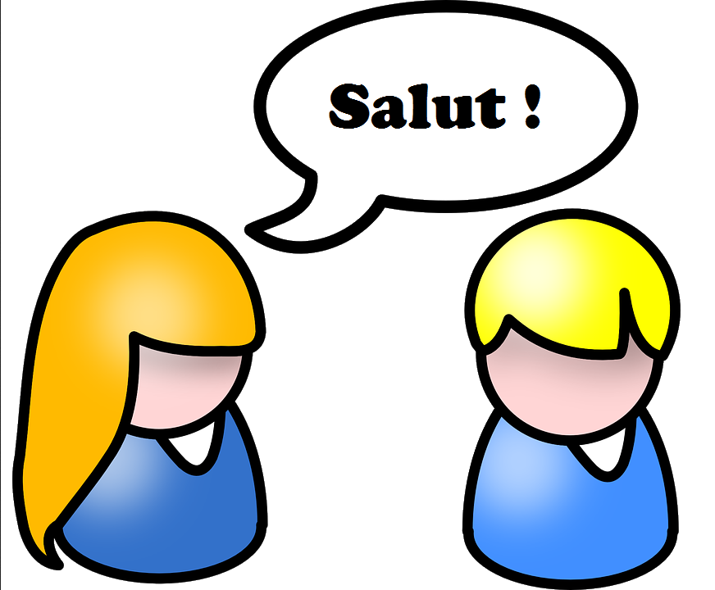

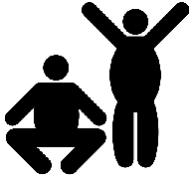
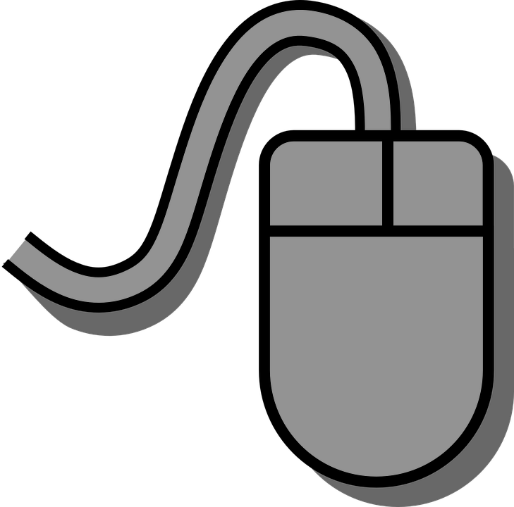
- Je tiens mes résolutions
C’est le début de l’année et tu as vu ce message sur Internet :
Salut, moi c’est Anthony. Je sais que je ne fais pas assez d’activité sportive et j’aimerais être plus musclé. Cette année, je vais faire plus de sport. Pour réussir, je vais m’inscrire au club de judo de mon quartier. Il y a des cours tous les soirs. Mais je n’ai pas beaucoup de temps donc je vais aller faire du judo seulement le mardi. Je ne vais pas prendre le bus, je vais aller là-bas en vélo.

Comme Anthony, tu décides d’écrire sur ton blog. Tu racontes quelles sont tes bonnes résolutions et tu expliques comment tu vas les tenir.

